Europa puede apoyar mejor al capital riesgo para impulsar el crecimiento y la productividad

Las reformas podrían aumentar la inversión en empresas emergentes de alta tecnología que impulsan la innovación
Nathaniel Arnold, Guillaume Claveres, Jan Frie
15 de julio de 2024
La Unión Europea tiene un problema de productividad. Sus habitantes producen casi un 30 por ciento menos por hora trabajada de lo que habrían producido si la producción real por hora trabajada hubiera aumentado en línea con la de Estados Unidos desde el año 2000.
Una de las razones del escaso crecimiento de la productividad en el bloque es la incapacidad de desarrollar de manera suficiente empresas emergentes innovadoras para convertirlas en empresas “superestrella”.
La fragmentación de la economía y el sistema financiero de Europa es en parte la causa de este problema. Sin un mercado único más fluido para los bienes, los servicios, el trabajo y el capital, a las empresas emergentes exitosas les resulta más costoso y difícil crecer.
Además, el sistema financiero europeo, basado en los bancos, no es adecuado para financiar empresas emergentes de riesgo. Las empresas emergentes de alta tecnología suelen desarrollar nuevas tecnologías y modelos de negocio que son riesgosos y pueden resultar difíciles de evaluar para los bancos. Y el valor de las empresas emergentes suele residir en su gente, sus ideas y otro capital intangible, que es difícil de ofrecer como garantía para un préstamo bancario. Los bancos también están limitados por normas que (con razón) limitan los préstamos a empresas de riesgo sin garantías, incluso a las de rápido crecimiento que probablemente obtengan grandes beneficios en el futuro.
Los fondos europeos de capital privado también son más pequeños y están más fragmentados que en Estados Unidos. Los europeos depositan una mayor parte de sus ahorros en cuentas bancarias en lugar de en los mercados de capitales. Los estadounidenses invirtieron 4,60 dólares en acciones, fondos de inversión y fondos de pensiones o seguros por cada dólar invertido en esos activos por los europeos en 2022. En parte, esto se debe a que los europeos dependen más de las pensiones de reparto que los estadounidenses. Pero, independientemente de la razón, el resultado final es una menor disponibilidad de financiación mediante acciones para las empresas.
La fragmentación de los mercados se debe en parte a leyes, reglamentos e impuestos nacionales que dificultan la consolidación transfronteriza, la captación de capital y la distribución de riesgos. Muchos inversores institucionales prefieren asignar capital a empresas con sede en sus propios países. Esto suele aplicarse también a las inversiones en capital de riesgo, especialmente en fondos más pequeños.
Una mayor inversión de capital de riesgo podría estimular la productividad y fortalecer el ecosistema de innovación de la UE, pero la escasez de fondos de capital de riesgo en Europa está privando a las empresas emergentes innovadoras de inversiones y dificultando el impulso del crecimiento económico y los niveles de vida.
Como sostiene nuestro nuevo documento, las medidas para fortalecer los mercados de capital de riesgo de la UE y eliminar las fricciones financieras transfronterizas para los fondos de pensiones y las aseguradoras que invierten en capital de riesgo podrían aumentar el flujo de financiación hacia empresas emergentes prometedoras e impulsar ganancias de productividad.
La UE perdió su mayor centro de capital de riesgo, Londres, tras la votación del Reino Unido de abandonar la Unión en 2016 y sus centros restantes carecen de la escala de los de Estados Unidos.
En la última década, las inversiones de capital de riesgo de la UE promediaron apenas el 0,3 por ciento del producto interno bruto, menos de un tercio del promedio de los Estados Unidos. Los fondos de capital de riesgo estadounidenses recaudaron 800.000 millones de dólares más que sus homólogos europeos durante ese período.
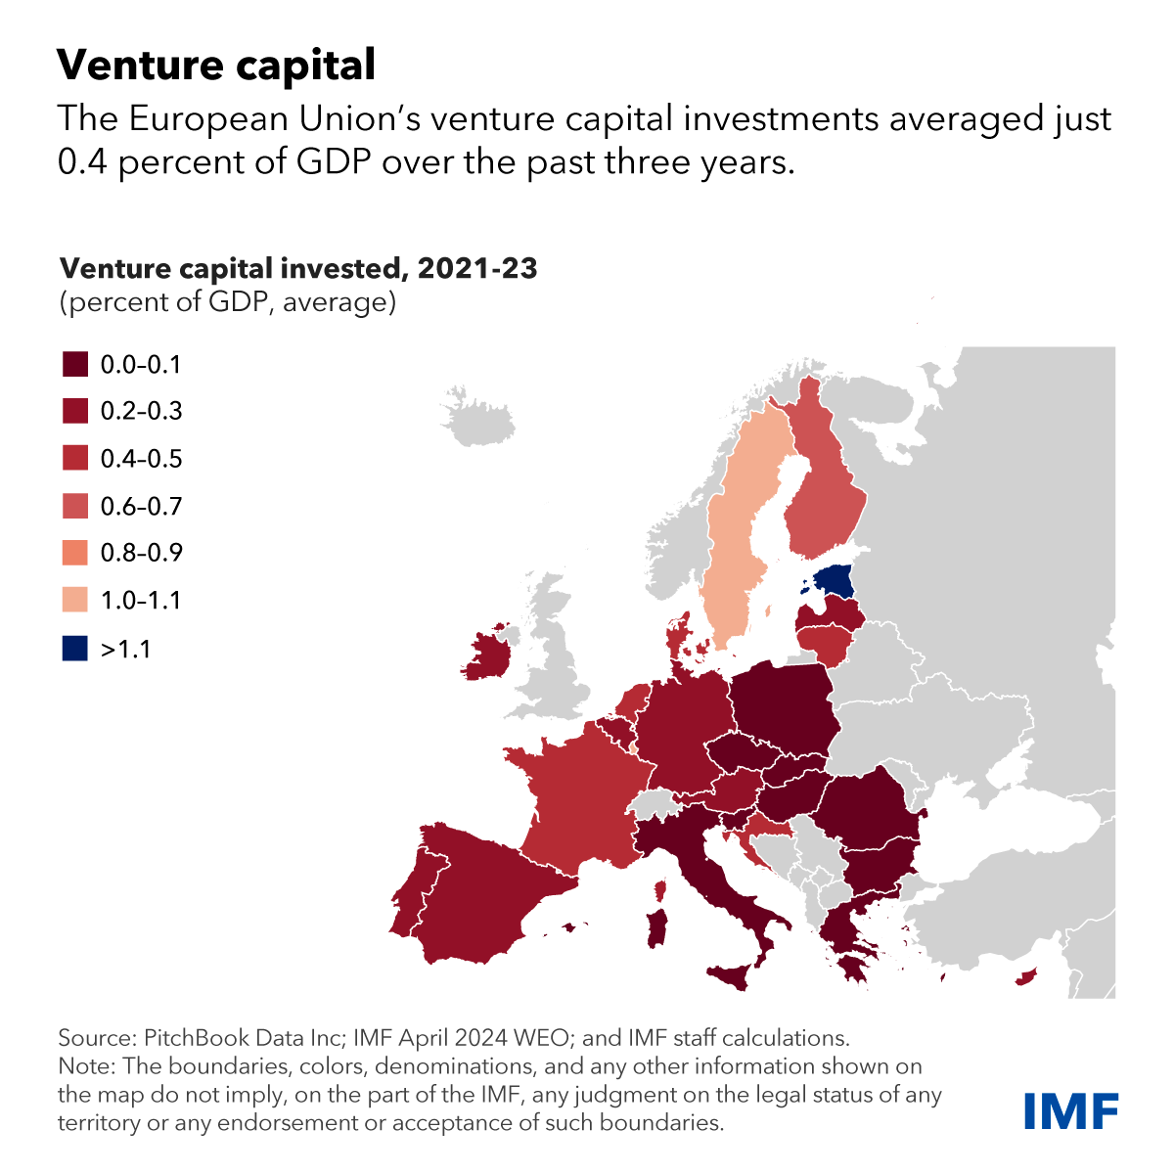
Los capitalistas de riesgo invierten mucho en actividades de investigación y desarrollo de alto riesgo que son fundamentales para difundir ideas innovadoras y aumentar el crecimiento general. Son expertos en seleccionar empresas emergentes prometedoras y canalizar recursos hacia las empresas con mejor desempeño.
En comparación con sus competidores del otro lado del Atlántico, las empresas emergentes más consolidadas de Europa también tienen opciones menos atractivas para crecer a través de ofertas públicas iniciales en la UE, lo que reduce los incentivos para invertir en ellas en primer lugar. Y, cuando las empresas emergentes de rápido crecimiento comienzan a escalar rápidamente, a menudo necesitan buscar financiación en el extranjero porque la disponibilidad en Europa es limitada (la llamada brecha de financiación para la ampliación de escala). Muchas empresas emergentes trasladan sus operaciones al extranjero cuando obtienen esa financiación para la ampliación de escala desde el extranjero. Europa pierde entonces muchos de los beneficios de que las empresas emergentes triunfen en su propio país, tanto el impacto directo en el crecimiento como las repercusiones positivas, como la difusión de la tecnología.
Las autoridades nacionales podrían adoptar varias medidas para apoyar sus mercados nacionales de capital de riesgo:
- El sector del capital de riesgo se caracteriza por un alto nivel de riesgo y asimetrías de información, pero también por externalidades positivas que los inversores individuales no internalizan. Un tratamiento fiscal preferencial bien diseñado para las inversiones de capital en empresas emergentes y fondos de capital de riesgo podría ayudar a impulsar el sector donde está subdesarrollado o no existe debido a estas fallas del mercado.
- Reducir las fricciones regulatorias y fiscales para invertir en capital de riesgo. El desarrollo de fondos de pensiones privados tendría múltiples beneficios, entre ellos, la expansión de los fondos de capital nacionales para invertir en los mercados de capital y en capital de riesgo.
- Permitir que las instituciones financieras públicas nacionales —que han desempeñado un papel importante en el apoyo al desarrollo del sector de capital de riesgo en algunos países— amplíen la disponibilidad de capital y otras formas de apoyo a los fondos de capital de riesgo y a las empresas emergentes innovadoras. Deberían invertir en condiciones comerciales y ayudar a atraer más capital privado, especialmente de inversores institucionales como los fondos de pensiones y las aseguradoras. Esto puede hacerse rápidamente, antes de que otras iniciativas den frutos.
También sería de ayuda adoptar medidas a nivel europeo. El paso más importante que podría dar la UE es completar el mercado único de bienes, servicios, mano de obra y capital. Esto llevará tiempo.
De manera más inmediata, las autoridades podrían:
- Ajustar las reglas para las aseguradoras y otros inversores en fondos de capital de riesgo más grandes para reducir los impedimentos a la inversión en capital de riesgo, especialmente para apoyar la financiación del crecimiento.
- Ampliar la capacidad y los instrumentos del Fondo Europeo de Inversiones (FEI) y del Banco Europeo de Inversiones para canalizar más recursos hacia fondos de capital riesgo y empresas emergentes innovadoras.
- Instar al FEI a que desarrolle un fondo de fondos destinado a atraer capital de inversores institucionales de toda la UE que financie grandes fondos de capital riesgo con un enfoque paneuropeo. Esto ayudaría a reducir la fragmentación de los fondos de capital, aumentaría la familiaridad de los inversores institucionales con el capital riesgo como clase de activo y ayudaría a cerrar la brecha de financiación para la ampliación de la escala.
A medio plazo:
- Reducir la fragmentación de los mercados bursátiles para aumentar su profundidad, liquidez y valoraciones, lo que hará más atractiva la cotización en la UE. Se trata de una parte clave de la agenda de la unión de los mercados de capitales, pero supondrá un mayor desafío político.
Aunque las intervenciones gubernamentales suelen ser una solución poco perfecta, pueden ser necesarias en el corto plazo para acelerar el desarrollo del sector de capital de riesgo y la financiación de empresas emergentes innovadoras. Esto no solo estimularía la productividad de la UE, sino que también reforzaría la competitividad. Una mayor financiación de capital de riesgo para los sectores de “tecnología limpia” también respaldaría las ambiciones ecológicas de la UE y reduciría la necesidad de depender de subsidios costosos que podrían distorsionar el mercado único.
